EP11

**Выездная профессионально- деловая поездка в Китай с 19-25 сентября** **2011 г**. **«Опыт реформирования энергетической системы и инновационных решений энергетических компаний Китая»**

**ВАРИАНТ 1. Поездка Москва -Шанхай-Пекин-Москва с 19-25 сентября 2011 г.**

В пакет услуг входит:

Авиаперелет, размещение в отелях 5*, питание по программе, трансферы по программе, посещение всех деловых визитов и лекций по программе, посещение 8-й Международной Выставки электроэнергетики, медицинская страховка, культурная программа, визовая поддержка, услуги переводчика.

Программа поездки:

|  |  |
| --- | --- |
| **19 сентября (понедельник)** | |
| 21.30 | Вылет из Москвы , а/к Аэрофлот рейс SU527 Шереметьево (Терминал F) |
| **20 сентября (вторник)** | |
| 10.10 | Прилет в Шанхай в аэропорт PUDONG |
|  | Трансфер в отель |
|  | Регистрация в отеле, размещение |
| 13.00-14.00 | Обед в ресторане |
| 14.00-19.00 | Обзорная экскурсия по Шанхаю |
|  | Ужин |
| **21 сентября (среда)** | |
| 9.00 | Сбор в лобби отеля, отъезд на выставку |
|  | Посещение **8-й Международной Выставки электроэнергетики** |
| 14.00-15.00 | Обед |
| 16.00-18.00 | Посещение Чанчжоуской корпорации электротехнического оборудования «Pacific». «Опыт технологий будущего, в том числе и в производстве оборудования: как обогнать АББ, Сименс и др.» |
|  | Ужин |
| **22 сентября (четверг)** | |
| 9.00 | Сбор в лобби отеля, отъезд на деловую встречу |
| 10.00-13.00 | Посещение компании **Shanghai Electric Power:** опыт практического использования умных технологий, призванных помочь энергетическим компаниям эффективно управлять плановыми и аварийными отключениями подачи электроэнергии при одновременном улучшении производительности сетей. |
| 13.0-14.00 | Обед |
| 14.00-16.00 | Посещение первой в КНР **морской ветряной электростанции**, запущенной в эксплуатацию в июле 2010 года. Ветряная электростанция мощностью 100 мвт. состоит из 34 ветряных генераторов. Станция расположена рядом с «Дунхай Дацяо», с морским мостом, длиною 32,5 км., который соединяет Шанхай с расположенным на острове глубоководным портом Яншань. Годовой объем производства электроэнергии станцией составляет около 267 млн.квтч |
| 16.00 | Возвращение в отель |
| До 17.00 | Свободное время |
| 17.00 | Трасфер в аэропорт PUDONG |
| 19.30 | Вылет Шанхай- Пекин |
| 22.00 | Прилет в Пекин а/п Капитал (терминал 2) |
|  | Ужин |
| **23 сентября (вариант 2) (пятница)** | |
| 9.00 | Сбор в лобби отеля, отъезд на деловую встречу |
| 9.30-13.00 | Посещение компании **State Grid Corporation of China (SGCC) (**Государственная электросетевая корпорация Китая). «Программа по созданию «интеллектуальных сетей энергоснабжения» (**«**smart grid**»**) в Китайской Народной Республике: этапы и практическая реализация**»** |
| 13.00-14.00 | Обед |
| 14.00 | Отъезд на деловую встречу |
| 15.30-18.00 | Посещение **либо Huadian Корпорации, либо Guodian Корпорации либо Datang Corporation** |
| 18.00 | Возвращение в отель |
|  | Ужин «Утка по пекински» |
| **24 сентября (суббота)** | |
| 9.00 | Сбор в лобби отеля, отъезд на экскурсию с обедом |
| 20.00 | Ужин |
| **25 сентября (воскресенье)** | |
|  | Сбор в лобби отеля, трансфер в аэропорт а/п Капитал (терминал 2) |
| 11.40 | Вылет в Москву а/к Аэрофлот |
| 15.55 | Прилет в Москву в Шереметьево (Терминал F) |

**Стоимость варианта 1**

|  |  |  |
| --- | --- | --- |
|  | Эконом (Евро) | Бизнес (Евро) |
| Ранняя регистрация и оплата (до 31 июля 2011г.) | 3500 | 4500 |
| Поздняя регистрация и оплата ( после 31 июля 2011 г.) | 4000 | 5500 |

Примечание: возможна корректировка стоимости поездки при самостоятельной покупке авиабилетов. Одноместное размещение и перелет бизнес-классом возможны по запросу. Возможна организация вылета из других городов России.

**ВАРИАНТ 2. Поездка Москва –Гонконг- Шанхай-Пекин-Москва с 17-25 сентября 2011 г.**

В пакет услуг входит:

Авиаперелет, размещение в отелях 4 или 5*, питание по программе, трансферы по программе, посещение всех деловых визитов и лекций по программе, посещение 8-й Международной Выставки электроэнергетики, медицинская страховка, культурная программа, визовая поддержка, услуги переводчика.

Программа поездки:

|  |  |
| --- | --- |
| **17 сентября (суббота)** | |
| 20:15 | Вылет из Москвы , а/к Аэрофлот рейс SU-595 Шереметьево (Терминал F) |
| **18 сентября (воскресенье)** | |
| 09:45 | Прилет Hong Kong International (Hong Kong) |
|  | Трансфер в отель |
|  | Регистрация в отеле, размещение |
|  | Обед в ресторане |
|  | Обзорная экскурсия по Гонконгу |
|  | Ужин |
| **19 сентября (понедельник)** | |
| 9.00 | Сбор в лобби отеля, отъезд на деловую встречу |
| 9.30-14.00 | Посещение Гонконгской фондовой биржи. «Консультации по выводу на ГФБ существующих акций, листинг и первичное размещение (IPO)». |
| 14.00-15.00 | Обед в ресторане |
| 15.00-20.00 | Свободное время |
|  | **Отъезд в Шанхай ( поезд, самолет)** |

|  |  |
| --- | --- |
| **19 сентября (понедельник)** | |
| 21.30 | Вылет из Москвы , а/к Аэрофлот рейс SU527 Шереметьево (Терминал F) |
| **20 сентября (вторник)** | |
| 10.10 | Прилет в Шанхай в аэропорт PUDONG |
|  | Трансфер в отель |
|  | Регистрация в отеле, размещение |
| 13.00-14.00 | Обед в ресторане |
| 14.00-19.00 | Обзорная экскурсия по Шанхаю |
|  | Ужин |
| **21 сентября (среда)** | |
|  | Сбор в лобби отеля, отъезд на выставку |
|  | Посещение **8-й Международной Выставки электроэнергетики** |
| 14.00-15.00 | Обед |
| 16.00-18.00 | Посещение **Чанчжоуской корпорации электротехнического оборудования «Pacific».** «Опыт технологий будущего, в том числе и в производстве оборудования: как обогнать АББ, Сименс и др.» |
|  | Ужин |
| **22 сентября (четверг)** | |
| 9.00 | Сбор в лобби отеля, отъезд на деловую встречу |
| 10.00-13.00 | Посещение компании **Shanghai Electric Power:** опыт практического использования умных технологий, призванных помочь энергетическим компаниям эффективно управлять плановыми и аварийными отключениями подачи электроэнергии при одновременном улучшении производительности сетей. |
| 13.0-14.00 | Обед |
| 14.00-16.00 | Посещение первой в КНР **морской ветряной электростанции**, запущенной в эксплуатацию в июле 2010 года. Ветряная электростанция мощностью 100 мвт. состоит из 34 ветряных генераторов. Станция расположена рядом с «Дунхай Дацяо», с морским мостом, длиною 32,5 км., который соединяет Шанхай с расположенным на острове глубоководным портом Яншань. Годовой объем производства электроэнергии станцией составляет около 267 млн.квтч |
| 16.00 | Возвращение в отель |
| До 17.00 | Свободное время |
| 17.00 | Трасфер в аэропорт PUDONG |
| 19.30 | Вылет Шанхай- Пекин |
| 22.00 | Прилет в Пекин а/п Капитал (терминал 2) |
|  | Ужин |
| **23 сентября (вариант 2) (пятница)** | |
| 9.00 | Сбор в лобби отеля, отъезд на деловую встречу |
| 9.30-14.00 | Посещение компании **State Grid Corporation of China (SGCC) (**Государственная электросетевая корпорация Китая). «Программа по созданию «интеллектуальных сетей энергоснабжения» (**«**smart grid**»**) в Китайской Народной Республике: этапы и практическая реализация**»** |
| 13.00-14.00 | Обед |
| 14.00 | Отъезд на деловую встречу |
| 15.30-18.00 | Посещение **либо Huadian Корпорации, либо Guodian Корпорации либо Datang Corporation** |
| 18.00 | Возвращение в отель |
|  | Ужин «Утка по пекински» |
| **24 сентября (суббота)** | |
| 9.00 | Сбор в лобби отеля, отъезд на экскурсию с обедом |
| 20.00 | Ужин |
| **25 сентября (воскресенье)** | |
|  | Сбор в лобби отеля, трансфер в аэропорт а/п Капитал (терминал 2) |
| 11.40 | Вылет в Москву а/к Аэрофлот |
| 15.55 | Прилет в Москву в Шереметьево (Терминал F) |

**Стоимость варианта 2**

|  |  |  |
| --- | --- | --- |
|  | Эконом (Евро) | Бизнес (Евро) |
| Ранняя регистрация и оплата (до 31 июля 2011г.) | 4800 | 5800 |
| Поздняя регистрация и оплата ( после 31 июля 2011 г.) | 5300 | 6800 |

Примечание: возможна корректировка стоимости поездки при самостоятельной покупке авиабилетов. Одноместное размещение и перелет бизнес-классом возможны по запросу. Возможна организация вылета из других городов России.

**Краткая информация:**

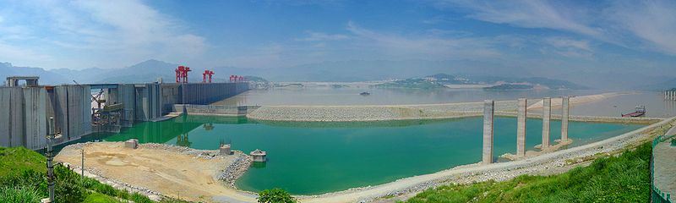

**Shanghai Electric Power**, акции которой котируются на Шанхайской фондовой бирже, осуществляет свою деятельность в Шанхае и провинции Цзянсу. Shanghai Power – самая крупная энергетическая компания в Шанхае.

**State Grid Corporation of China (SGCC) (**Государственная электросетевая корпорация Китая) была создана 29 декабря 2002 года. Государственная электросетевая корпорация Китая - основное государственное предприятие, от которого зависит государственная энергетическая безопасность и развитие национальной экономики, она занимается строительством и эксплуатацией электросетей и отвечает за обеспечение безопасного, экономичного, экологического и стабильного электроснабжения (работает еще и в качестве энергосбытовой компании) . Она обладает монопольным статусом в сфере транспортировки и реализации электроэнергии в стране. Ее операционный охват распространяется на 26 провинций, автономных районов, городов центрального подчинения или 88% от общей площади Китая. Услугами корпорации в стране пользуются более 1 млрд. человек. Штат корпорации состоит из более 1,5 млн. сотрудников.

**China Electricity Council (**Государственный энергетический совет), самая авторитетная организация Китая, основанная в 1988 году. Является консолидированной организацией всех энергетических предприятий и учреждений Китая, а также некоммерческих социальных и экономических организаций. В настоящее время Совет имеет 1440 членов, 10 филиалов и 9 комитетов.

К крупнейшим генерирующим компаниям Китая относятся группы **Huaneng, Datang, Huadian, China Resources Holding, China Power International**. Эти пять независимых генерирующих групп владеют и управляют примерно 45% от общей генерирующей мощности, 5% приходится на долю Государственной сетевой корпорации Китая и Китайской южной энергетической сетевой компании. Остальные 50% находятся в собственности провинциальных и местных энергетических компаний.

**Достопримечательности**

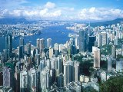 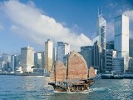 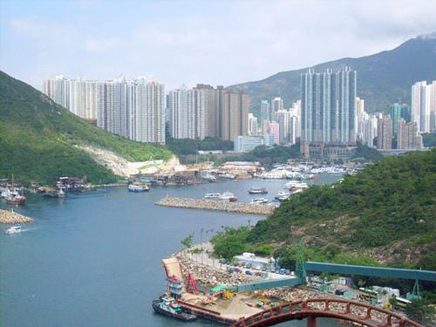

**Гонконг** - единственная капиталистическая область на территории коммунистического Китая. Вы сможете полюбоваться бухтой между островами Гонконг и Коулун. с парома «Стар Фэрри. Дальше Вы посетите парк Виктории, который известен в первую очередь своим одноименным пиком. Это самая высокая точка острова, на которую Вы можете подняться либо на машине, либо пешком, либо воспользовавшись трамвайчиком-фуникулером. Открывшаяся с вершины панорама, поразит Вас своей красотой. Следующей достопримечательностью будет один из самых популярных среди туристов и наиболее почитаемых буддистами монастырей - монастырь Пу Линь, известный как Буддистское Королевство на Юге. Сюда ведет длинная лестница, на вершине которой Вас ждет встреча с самой большой в мире статуей Тян Тан Будды под открытым небом.

[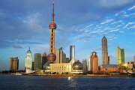](http://saletur.ru/galery/tfoto/big/138466.jpg) 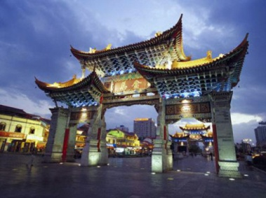 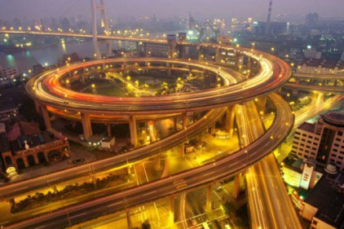

**Шанхай** - самый современный город [Китая](http://www.saletur.ru/%D0%9A%D0%B8%D1%82%D0%B0%D0%B9/). Он никогда не был важным культурным центром, но ему присуще особое очарование, благодаря которому западные коммерсанты в 20-е года назвали его «[Парижем](http://www.saletur.ru/%D0%A4%D1%80%D0%B0%D0%BD%D1%86%D0%B8%D1%8F/%D0%9F%D0%B0%D1%80%D0%B8%D0%B6/) Востока». Шанхай – это результат удивительного взаимодействия двух культур- Запада и Востока. Посетите Храм нефритого Будды, Телебашня Восточной жемчужны, Улица Накинлу, берег реки Янцзы

[](http://saletur.ru/galery/tfoto/big/138434.jpg) [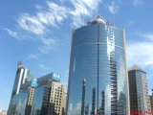](http://saletur.ru/galery/tfoto/big/138436.jpg) [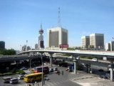](http://saletur.ru/galery/tfoto/big/138441.jpg)

**Пекин-** Такого количества исторически важных мест и памятников, как в столице Поднебесной, вряд ли можно будет еще где-то повстречать. Площадь Тяньаньмэнь + Императорский дворец

Обзорная экскурсия по площади Небесного Спокойствия Тяньаньмэнь – самой большой площади в мире. Императорский дворец Гугун - запретный город, насчитывающий 9999 отдельных помещений, хранящих антикварные предметы императорского быта, великая китайская стена.